诚信应考,考试作弊将带来严重后果！
_____________ ________
…

姓名 学号
学院 专业 座位号
( 密 封 线 内 不 答 题 )
……………………………………………………密………………………………………………封………………………………………线……………………………………线………………………………………

华南理工大学期末考试
《工科数学分析》2014—2015学年第二学期期中考试卷
注意事项：1. 考前请将密封线内填写清楚；
2. 所有答案请直接答在试卷上(或答题纸上)；
3．考试形式：开（闭）卷；
4. 本试卷共 4个 大题，满分100分， 考试时间90分钟。
题 号 | 一 | 二 | 三 | 四 | 总分
得 分
评卷人

一、计算题（每小题10分，共60分）
1. 设函数有二阶连续偏导数,求函数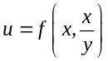的二阶混合偏导数.
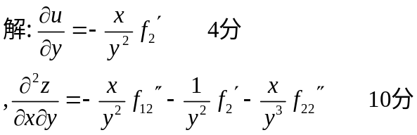
2. 设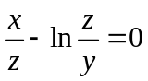, 求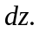
解 在方程令两边求全微分，得到
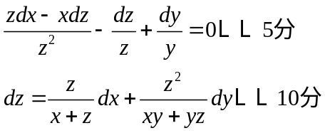
3. 计算 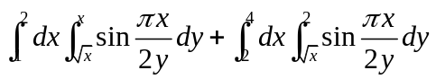
解:
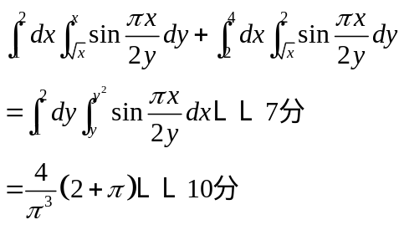
4. 计算三重积分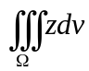，其中.由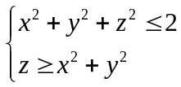所确定
解：由交线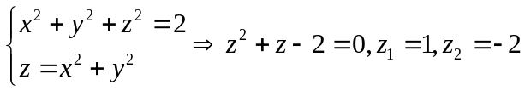（舍去）
于是投影区域为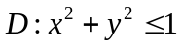，柱坐标下为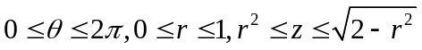
2分
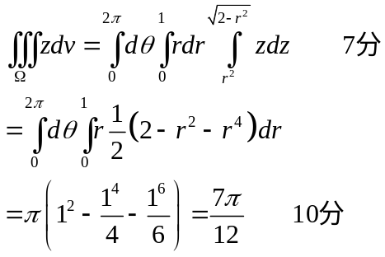
5. 设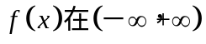内有连续导数，是从点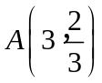到点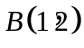的直线段，计算曲线积分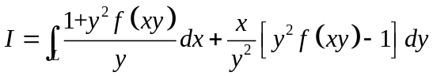。
解：
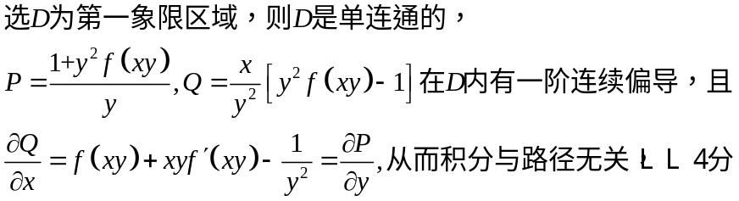
法一：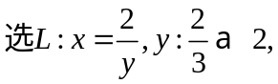 6分
则
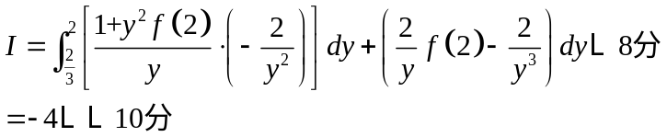
法二：记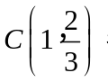则
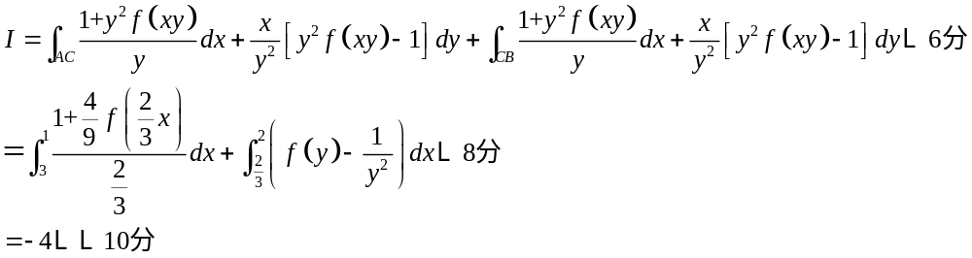
6. 设是锥面被平面及所截部分的下侧，计算第二类曲面积分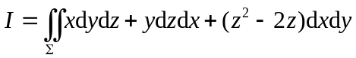
解： 法一： 单独 2分

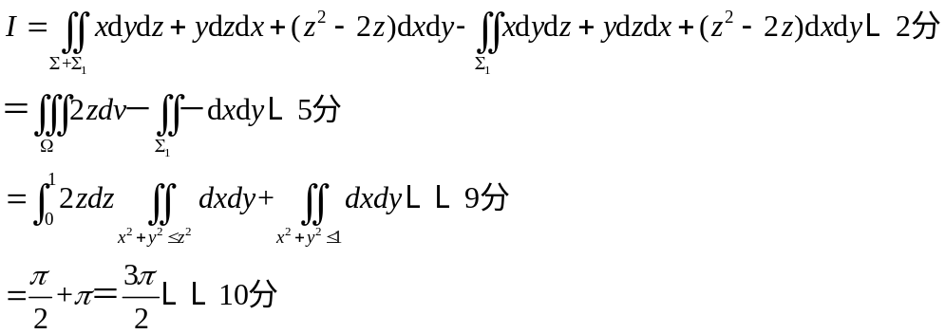
法二： 单独 2分
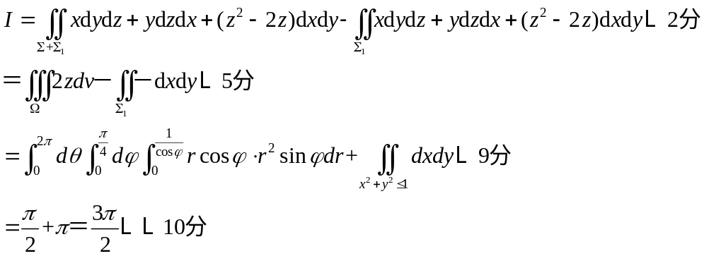

法三： 2分
利用Gauss公式得到
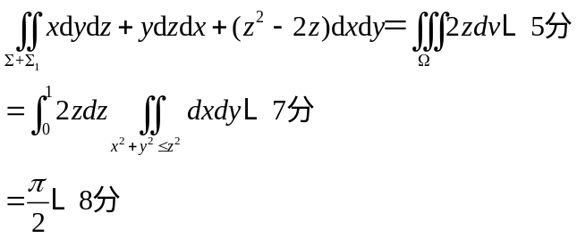
又
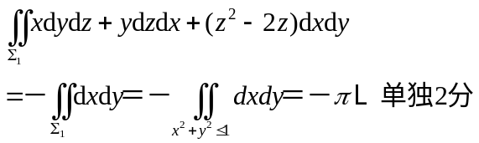
所以
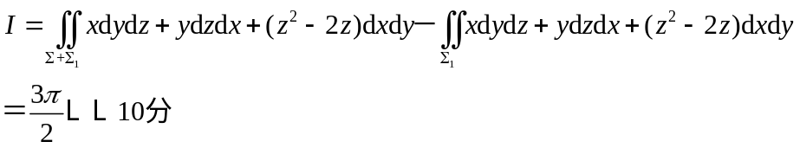

三、证明题（每小题15分，共30分）
7. 设函数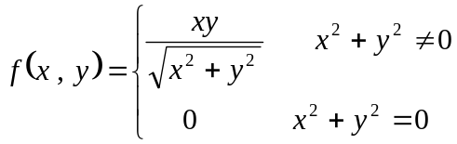
证明：1）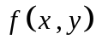在点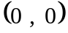处偏导数存在
2）在点处不可微
证明：1）因为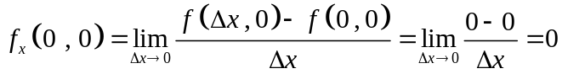
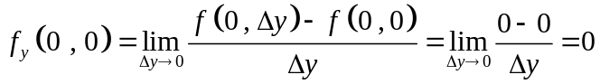
所以在点处偏导数存在 4分
2）因为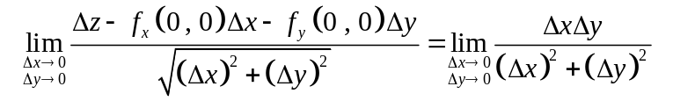
当取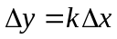时
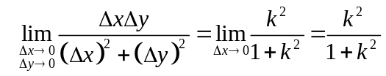
随之不同极限值也不同，即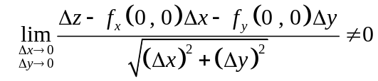
所以此函数在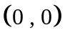处不可微。 10分
8. 给定曲面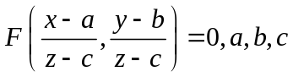为常数，其中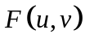有连续偏导数，证明曲面的切平面通过一个定点
证：令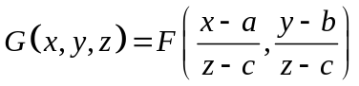，则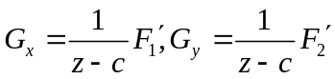
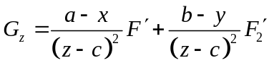 4分
从而曲面在点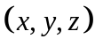处的切平面为
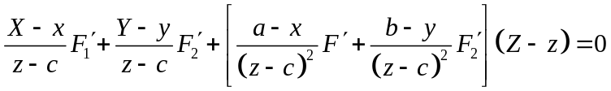， 8分
显然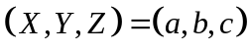时成立，故切平面均过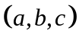。 10分

四、应用题（共10分）
9. 求椭球面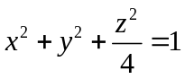在第一卦限的一点，使该点处的切平面在三个坐标轴上的截距平方和最小。
解 令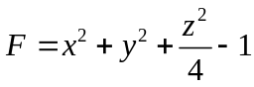，设切点为，则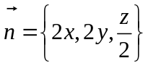，
切平面方程为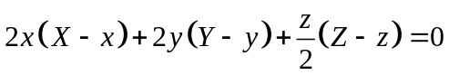
即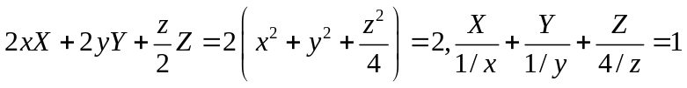， 2分
从而该切平面在三个坐标轴上的截距分别为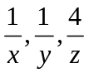。由题意要求满足椭球面在第一卦限的一点，使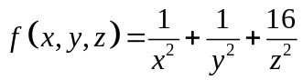最小。 4分
令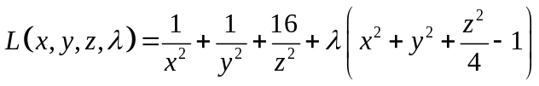 6分
可以验证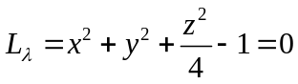与约束等价，从而拉格朗日函数正确。
再令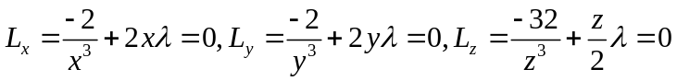， 8分
得
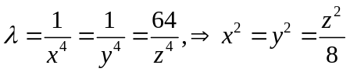，
代入约束条件得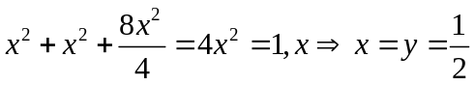
进而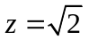。由问题的实际意义及所求得点的惟一性，得所求点为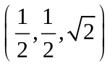。 10分

